СОДЕРЖАНИЕ
I. Введение. Трудно ли быть учителем?
II. Факторы, влияющие на деятельность учителя
1.Школьный мел
2. Зрение
3. Учительская зарядка
4. Улыбки наших учителей
5. Память
III. Результаты анкетирования учителей и учащихся
IV. Вывод. Профессия учителя – это и труд, и призвание

Учитель - человек, который может делать трудные вещи легкими. Р. Эмерсон.
Введение
Моя бабушка, мама и тетя учителя! Я задумался: трудно ли быть учителем? Чтобы ответить на данный вопрос я решил провести свое исследование. Учебный процесс в школе невозможен без учителя. По данным НИИ медицины труда известно, что по степени напряженности нагрузка учителя в среднем больше, чем у менеджеров и банкиров, генеральных директоров. Деятельность педагога связана с целым рядом напряженных ситуаций. В ходе обучения учащиеся нередко нарушают дисциплину, между ними возникают непредвиденные конфликты, они могут не слушать объяснений учителя, не выполнять домашних заданий и т.д. В связи с эти учителю приходится сдерживать вспышки раздражения, тревоги, отчаяния, что пагубно сказывается на его здоровье. Ведь мы с 6 лет до 17 одну треть своего времени проводим в школе, с учителями, и нам бы хотелось, чтобы наши учителя были здоровы, бодры и веселы, чтоб им было хорошо. Наблюдая за работой бабушки, мамы я отметил, что главное в труде учителя – это ежедневная подготовка к проведению уроков, подбор интересного материала, увлеченность своим предметом, дополнительные знания, умение донести их до учащихся. Очень точно написал об учителе известный писатель С.Л. Соловейчик: «Он артист, но его слушатели и зрители не аплодируют ему. Он - скульптор, но его труда никто не видит. Он – врач, но его пациенты редко благодарят его за лечение и далеко не всегда хотят лечиться. Где же ему взять силы для каждодневного вдохновения? Только в самом себе, только в сознании величия своего дела».

Задачи:
- Выдвинуть гипотезу об оценке учительского труда.
- Выяснить плюсы и минусы профессии учителя с точки зрения учителей и учащихся.
- Сопоставить точки зрения учителей и учащихся.
- Сделать вывод.

Гипотеза: «Быть учителем трудно, но увлекательно»
Методы исследования:
1.Статистический опрос.
2.Обработка полученных данных.
3.Анализ и сравнение полученных результатов

В своем исследовании я постарался с помощью анкетирования определить факторы оказывающие влияние на организацию труда учителя.
Сколько часов отдано школе?
Моя бабушка проработала в школе 35 лет и провела за это время 30000 уроков. Если учесть, что помимо уроков в школе у бабушки есть другая работа (занятия с учащимися, которые не поняли учебный материал, педсоветы, совещания), то в школе она провела около 36300 часов или 1510 дней – это чуть больше 4 лет.
Школьный мел.
Чтобы донести знания до своих учеников на уроке учителю приходится много работать с мелом. Я провел исследование о воздействии мела на здоровье человека. Сегодня к школьному мелу предъявляются серьезные требования, поэтому школьный мел считается экологически чистым и безопасным продуктом. Однако в процессе использования школьный мел начинает пылить, забиваться в нос, пачкать руки. Школьный мел – это продукт, содержащий в своем составе помимо основных безопасных (как считается) компонентов: известняка, гипса, крахмала, еще и склеивающие вещества (клей ПВА, БФ, казеиновый, канцелярский и др.), красители, что не совсем безопасно для их здоровья.
Для выяснения воздействия мела на здоровье человека я опросил 10 учителей, которые в силу специфики своих предметов (математика, русский язык, химия, начальные классы) вынуждены постоянно пользоваться мелом.
(Приложение №1)
По мнению большинства опрошенных учителей, школьный мел негативно влияет на кожу рук и может вызвать аллергические реакции при вдыхании частиц мела. Есть среди учителей и те, кто получил серьезные проблемы с кожей рук: сухость и шелушение кожи.
Несмотря на технический прогресс, по мнению учителей полностью заменить мел пока нельзя. Хорошей альтернативой стали бы доски для письма маркерами и интерактивные доски, но их пока в нашей школе нет. А поэтому учителям на уроке, при объяснении учебного материала, приходиться много работать с мелом.
Затем я продолжил исследование: сколько мела исписала моя бабушка за свои 35 лет работы в школе?
Расчеты были очень просты: школьные мелки квадратного сечения имеют размер 80х14х14мм и вес 20 г. Я проверил, что в день она исписывает 1-2 кусочка мела ( в среднем 1,5). Учебных дней в году 207.
(1,5 х 207) = 310,5 или приблизительно 311 мелков за учебный год;
311 х35 = 10885 мелков за 35 лет работы в школе;
10885 х 0,02 = 217,7 кг округлив получил 218 кг.
Негативной стороной этого кроме всего прочего является, что за это время в организме скопилось много вредных веществ, а это не очень хорошо для здоровья.

Зрение
Зрению принадлежит исключительно важная роль в жизни каждого человека. Оно позволяет иметь наиболее полную информацию об окружающем нас мире. Работа глаз в среднем продолжается 15-18 часов в сутки. У учителей нагрузка на глаза особенно увеличивается при проверке тетрадей учащихся и записей на доске, а также при работе с компьютером. Учителю приходится много работать с информацией при подготовке к уроку. Моя бабушка работает учителем начальных классов. За свою педагогическую деятельность бабушка дала знания 525 учащимся и проверила около 217 350тетрадей (15х2х207х35=217350 ), написала более 30000 поурочных планов. Вся данная работа не могла не сказаться на зрении. Бабушка сейчас работает в очках.
Из 18 учителей школы проблемы со зрением имеют 44%педагогов.
«Учительская зарядка»
Вот зарядки, я думаю, хватает учителям. В основном учебные кабинеты в нашей школе имеют размеры: длина- 8 метров, ширина-6 метров, за один урок учитель 2-3 раза обходит весь кабинет. По периметру расстояние обхода равно около 20метров ( за урок в среднем около 50 метров, за 4 урока около 200 метров, за год 41400 метров или 41,4 км ). За свою педагогическую деятельность моя бабушка только в классе прошла расстояние равное 1449 километров – это хорошая зарядка. Если надо помочь кому–либо из учеников, то несколько раз надо наклониться к ученику, что тоже является элементами зарядки.
Я не видел учителей, которые бы не улыбались.
Их улыбка согревает, подбадривает, дает надежду. Я учился у бабушки с 1-4 класс. Во время урока бабушка улыбается всем, кто хорошо отвечает на уроке, тем, кто получает хорошие отметки. Древнегреческий философ Сократ более двух тысяч лет назад сказал: «В каждом человеке солнце, только дайте ему светить». Улыбайтесь учителя, и вам, и нам, ученикам, это необходимо. Настроение учителя на уроке зависит от успехов учащихся, от отметок, которые мы получаем. Они бывают и хорошие и плохие. Я проверил, каких отметок больше ставят наши учителя, в 7 классе, и моя бабушка, когда мы учились у нее в 4 классе за 3 четверть, и за тем сравнил. Вот какие результаты я получил:
Учебные предметы | 4 класс |  |  |  | 7 класс
Учебные предметы | «5» | «4» | «3» | «2» | «5» | «4» | «3» | «2»
Математика (алгебра) | 40 | 68 | 81 | 16 | 24 | 53 | 61 | 9
Русский язык | 39 | 110 | 156 | 33 | 28 | 129 | 88 | 38
Литературное чтение (литература) | 91 | 78 | 24 | 6 | 31 | 63 | 38 | 10
Окружающий мир  (биология) | 29 | 34 | 19 | 2 | 21 | 56 | 17 | -
Итого | 489 |  | 280 | 57 | 405 |  | 204 | 56

Данное исследование показало, что когда мы учились в 4 классе, больше получали, хороших оценок. Их было выставлено на 432 отметки больше, чем плохих. В 7 классе хороших отметок выставлено тоже больше, чем плохих на 349.
Я считаю, чем больше хороших оценок мы будем получать, тем лучше бу-дет чувствовать себя педагог, тем чаще он будет улыбаться и тем успешнее будет образовательный процесс.
Память
Продолжая свое исследование, я заметил, что все учителя обладают хорошей памятью. Сколько информации нужно запомнить, приходя в класс на урок! Ведь многие учащихся очень любознательные. И на все наши вопросы учитель всегда найдет ответ. Большинство учителей очень хорошо помнят своих учеников. Причем помнят не только лиц а, но и имена, и даже кто за какой партой сидел и как учился. Такая память, считаю я - это выражение высшей степени профессионализма. Работа учитель требует каждый день тренировать свою память.
Анкетирование учителей нашей школы.
Подтвердить или опровергнуть мою гипотезу помог такой метод исследования, как анкетирование, которое я проводил среди учащихся и учителей. Были опрошены 12 педагогов. Анкетирование учителей нашей школы показало, что 83% учителей считает свою работу трудной. 42% учителей ответили, что если видишь хорошие результаты, то работа приносит немало радостных минут. Плюсы в профессии учителя: общение с детьми – 100%, постоянное обновление знаний - 75%, благодарность учеников и родителей -33%.
К минусами 100% учителей отнесли перегрузки, связанные с большим объем «бумажной работы» и маленькая зарплата , невоспитанность (грубость) некоторых учеников, что приводит к конфликтным ситуациям - 20% учителей, недостаточная защищенность учителя - 40%, отсутствие поддержки и понимания со стороны родителей - 60%. Также все опрошенные учителя в анкетах отметили, что постоянно сталкиваются с различными нововведениями, часто меняющимися требованиями, проверками. Эти приводит к дополнительному напряжению . И в итоге только половина опрошенных педагогов частично испытывают удовлетворение от осуществляемой профессиональной деятельности. Продолжая, исследование я выяснил, что 100% учителей расширяют свое трудовое время за счет работы на дому (проверка тетрадей, подготовка к урокам). В результате они лишают себя полноценного отдыха. В своем исследовании я постарался с помощью анкетирования определить факторы оказывающие влияние на организацию труда учителя. Я определил, что эти факторы таковы: - отсутствие стабильного режима труда и отдыха (9 педагогов из 12 это 75%); - повышенная продолжительность трудового дня за счет работы на дому (100% опрошенных педагогов); -повышенная нагрузка на голосовой аппарат (7 педагогов их 12 это 58%); -эмоциональная перенапряженность ( 5 педагогов из 12 это 42%) ;
Анкетирование учащихся школы.
Ученики 6-8классов (45 человек) отвечали на вопрос: Какими качествами должны обладать учителя: добрыми-73%,внимательными к ученикам 10%, грамотными -42% ,требовательными-13% строгими-7%, трудолюбивыми-9% , веселыми-30%, хорошо знающими свой предмет-64%, общительными -18%.
Ученики 9-11 классов (21 человек) отвечали на вопросы анкеты:
Плюсы и минусы учительского труда. Плюсы: отдыхают летом 33%, ученики благодарят за полученные знания и долго помнят своих учителей – 48%, эрудированные -33%, постоянное общение с детьми-38%. Минусы: большая подготовка к урокам -57%, большая ответственность (особенно за результаты экзаменов) -48%., низкая зарплата -43%, у многих учащихся нет нежелания хорошо учиться, выполнять домашние задания -19%.
После окончания школы только 14% учащихся 10-11 классов хотели бы получить профессию учителя и работать в школе.
Вывод: Я считаю, что не каждый человек может быть учителем, так как эта профессия требует колоссального труда, большого опыта работы, огромного терпения, любви к детям, интереса к своей профессии. Следовательно, профессия учителя – это призвание и труд.
Моя гипотеза «Быть учителем трудно, но увлекательно», подтверждена, как анкетами учителей и учащихся, так и моими собственными исследованиями.
Я считаю, чтобы сохранить здоровье учителей в школах должны быть комнаты разгрузки, где учитель после проведенного урока мог отдохнуть, ежегодно отдыхать на курортах и санаториях, а также иметь достойную оплату своего труда.

Приложение №1
Анкета для учителей.

- Как вы считаете, оказывает ли постоянная работа с мелом влияние на ваш организм? ( да, нет)
- Имеются ли отрицательные последствия, если да, то какие?
____________________________________________________________________________________________________________________________________________________________________________________

- Можно ли заменить доску и мел в школе? ( да, нет) Если да, то чем?__________________________________________________________________________________________________________________________________________________________________________________________________

Приложение № 2
Анкета для учащихся (6 – 8 классов).
Каким бы ты хотел видеть своего учителя (выдели 3 качества, которые ты считаешь главными) :
  - учитель должен быть добрым;
  - учитель должен быть общительным;
  - учитель должен быть внимательным ;
  - учитель должен быть эрудированным (много знать);
  - учитель должен быть требовательным;
  - учитель должен быть строгим;
  - учитель должен быть трудолюбивым;
  - учитель должен быть веселым;
  - учитель должен хорошо знать свой предмет.

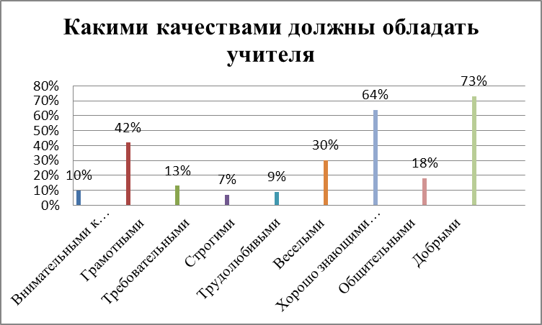

Приложение № 3
Анкета для учащихся (10-11 классов).
- Что, по вашему мнению, является плюсами профессии учителя?
----------------------------------------------------------------------------------------
- Что, по вашему мнению, является минусами профессии учителя?
----------------------------------------------------------------------------------------
- Хотели ли вы быть учителем ? (да, нет)

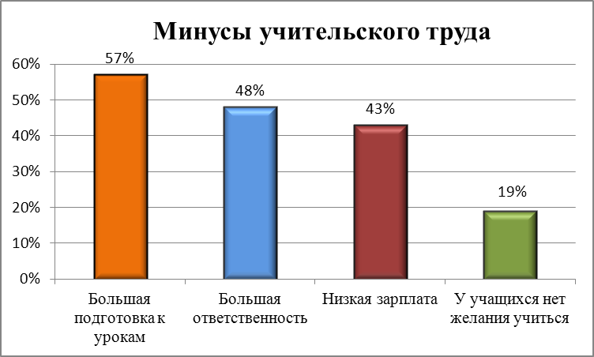
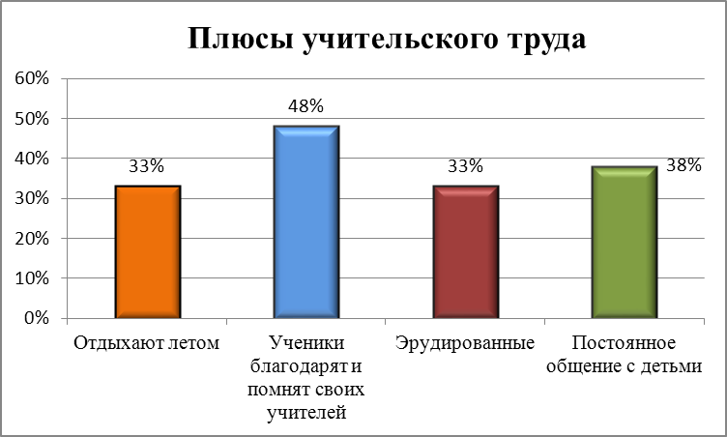
Приложение № 4
Анкете для учителей.

- Считаете ли вы свою работу трудной? ( да, нет)
- Укажите положительные стороны своей работы
---------------------------------------------------------------------------------------------------------------------------------------------------------------------------------------------------------------------------------------------------------------------------------------------------------------------------------------------------------------------------
- Укажите, отрицательны стороны своей работы
-------------------------------------------------------------------------------------------------------------------------------------------------------------------------------------------------------------------------------------------------------------------------------------------------------------------------
- Испытываете ли вы удовлетворение от осуществляемой профессиональной деятельности? (да, нет)
5. Укажите факторы оказывающие влияние на организацию вашего труда ____________________________________________________________________________________________________________________________________

СПИСОК ЛИТЕРАТУРЫ

- Мел // Естествознание: Энциклопедический словарь / Сост. В.Д. Шолле. – М.: Большая российская энциклопедия, 2008 - 543 с.
- Мел // Даль В. Толковый словарь живого великорусского языка: в 4 т. М.: Рус. яз., 1998 Т 4. - 688 с.

- Я познаю мир: Детская энциклопедия: Химия / Авт.-сост. Л.А. Савина. – М.: АСТ, 1995. – 448

- Здоровье учителя как один из факторов, влияющих на качество образовательного процесса: Н.Е. Бурко.

- Материалы из статьи Михаила БОНДАРЕВА «Учительское счастье» («Учительская газета» № 49, 2011г)

- Интернет-ресурсы: исследования НИИ медицины труда.

